|  |  |  |
| --- | --- | --- |
|  | **Facultad de Ingeniería** | **Actividad P3A07** |
| **Academia de Cómputo** | **Fecha de entrega: 4 de mayo de 2023** |
| **Materia: Sistemas operativos** | **Ciclo:1231** |
| **Profesor: Celia Marisa Rodríguez Rubio** | **CALIFICACIÓN** |
| **Carrera: IIA** |
| **Alumno(a): Luis Angel Reyes Frausto** |

Para cada punto de la actividad, deberás pegar la imagen del comando y resultado obtenido. El archivo por entregar deberá tener el nombre P3A07_tusiniciales.pdf

1. Lista el contenido de algún directorio actual

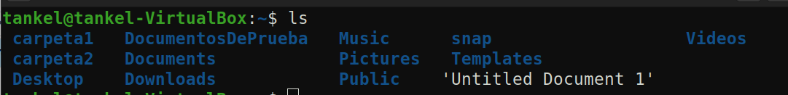

1. Muestra el usuario actual, utiliza el comando whoami.



1. Muestra la ruta del directorio actual utilizando el comando pwd.



1. Lista el contenido del directorio actual con información extendida de permisos, propietario y grupo

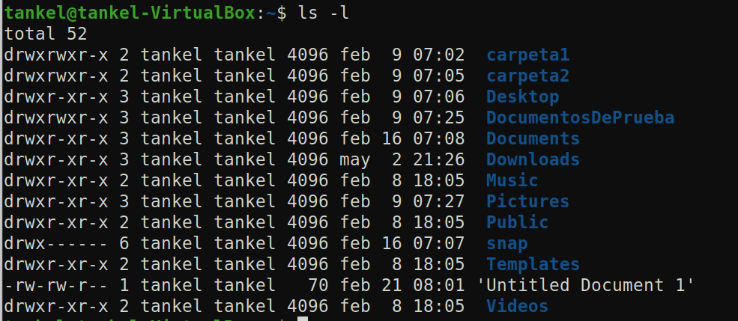

1. Crea un directorio llamado practicando



1. Muestra el contenido del directorio practicando



1. Muestra el contenido del directorio practicando con información extendida.



1. Dentro del directorio practicando crea los directorios publico, privado y documentos.

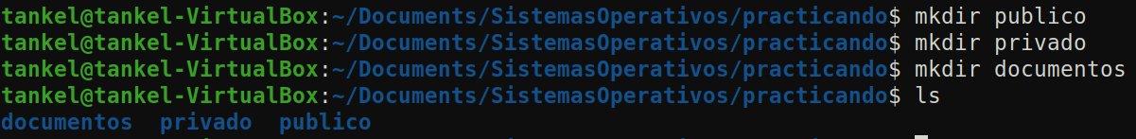

1. Dentro del directorio practicando crea un directorio llamado 2023 y dentro crea los directorios SO, NET y BD

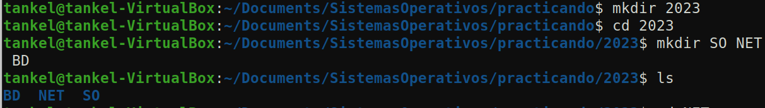

1. Dentro de cada uno de los directorios SO, NET y BD creados en el ejercicio anterior, que están dentro del directorio practicando/2023, crea los directorios documentos y examenfinal

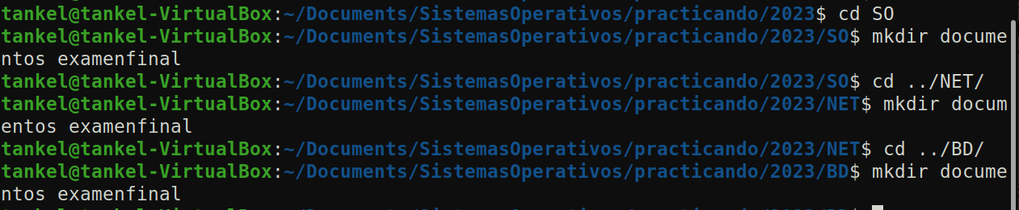

1. Muestra el contenido del directorio practicando/2023 y todos sus subdirectorios de forma recursiva.

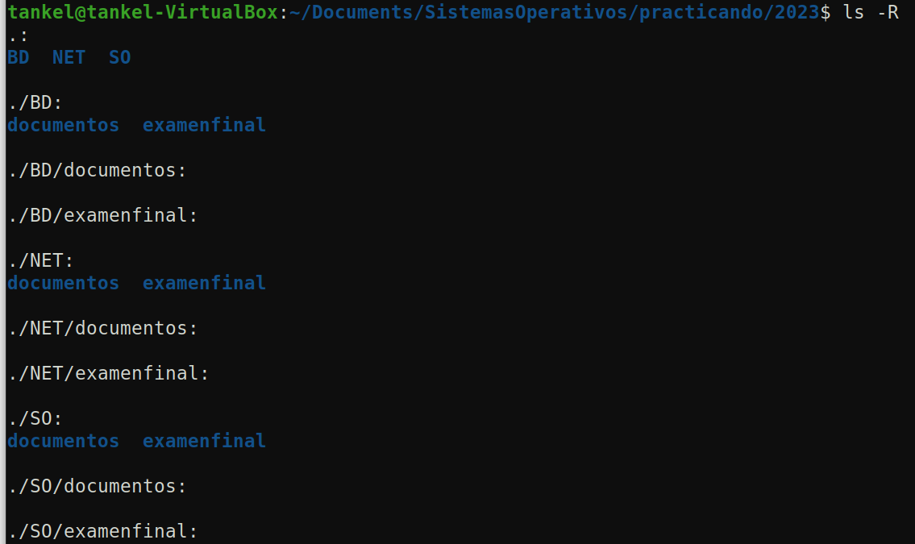

1. Muestra el contenido del directorio practicando/2023 y todos sus subdirectorios de forma recursiva mostrando un listado extendido con información de permisos.

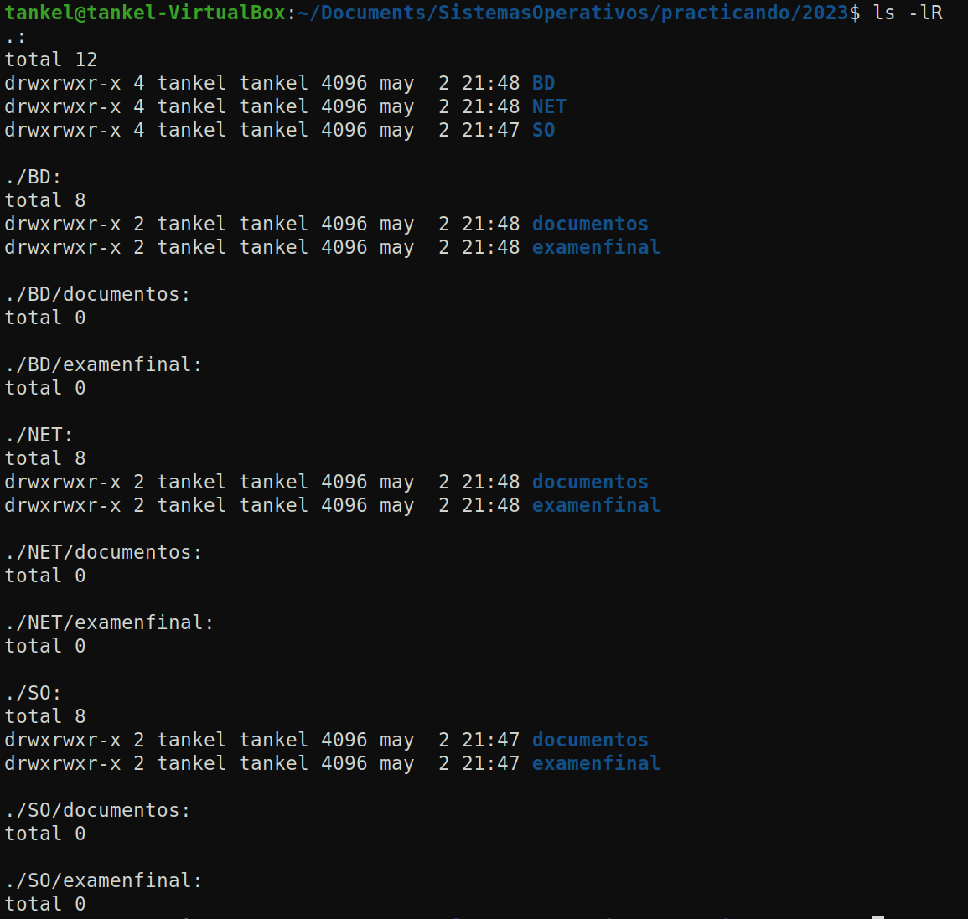

Muestra el contenido del directorio practicando/2023 y todos sus subdirectorios de forma recursiva mostrando un listado extendido con información de permisos y formato de ocupación comprensible por humanos.

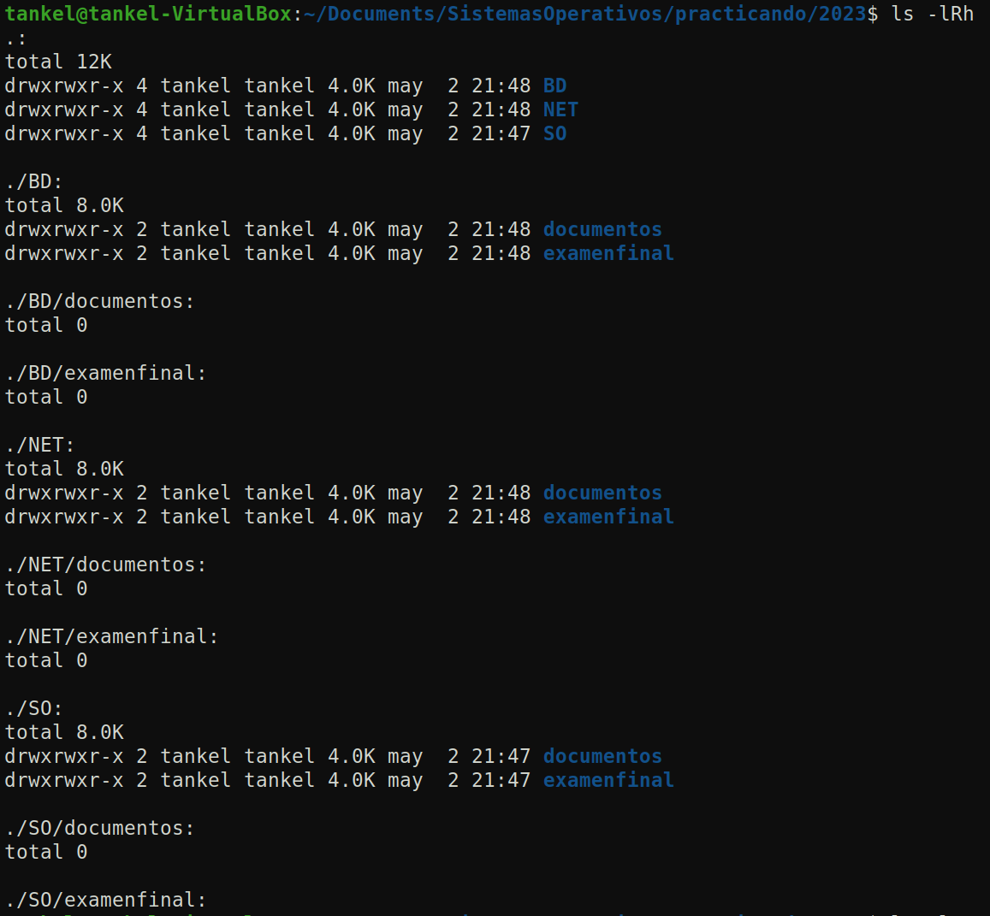

1. Borra el directorio documentos que está en el directorio practicando



1. Borra el directorio practicando/2023/BD y todo su contenido.

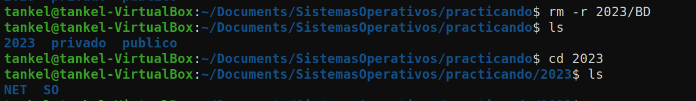

1. Muestra en pantalla el siguiente mensaje: “Bienvenidos al parcial final”



1. Almacena en un archivo llamado parcialFinal.txt el mensaje “Bienvenidos al parcial final”.



1. Añade al archivo parcialFinal.txt el listado de archivos de tu directorio actual.

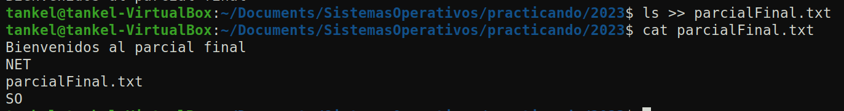

1. Añade al archivo parcialFinal.txt el listado de todos los archivos que hay en tu sistema de archivos. Es decir, el listado de archivos del directorio / y todos sus subdirectorios de forma recursiva.



1. Muestra el contenido del archivo parcialFinal.txt en pantalla.

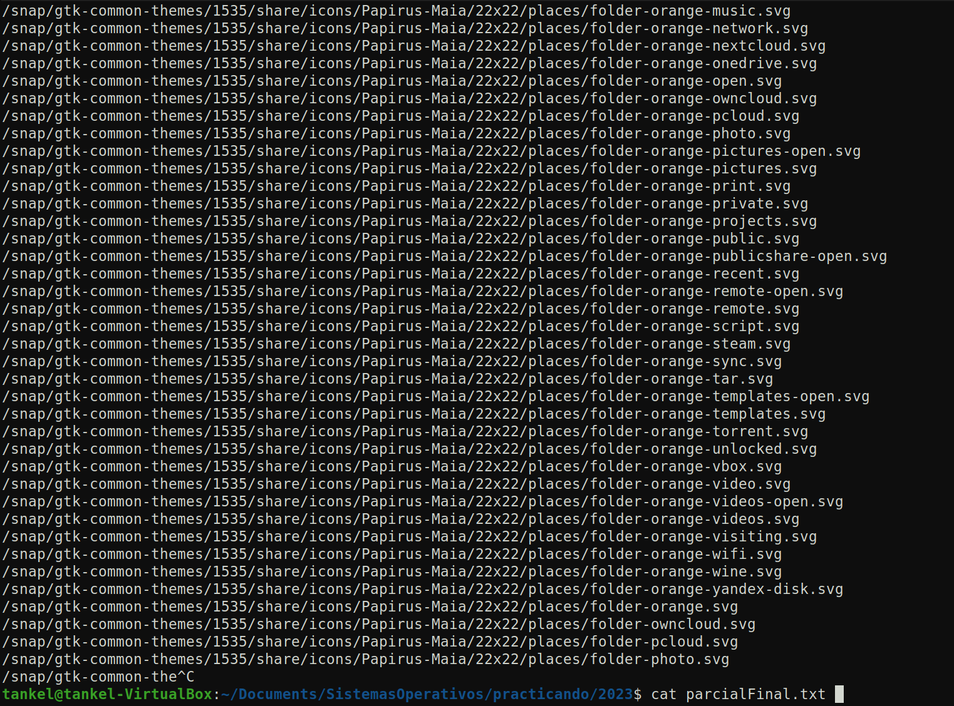

1. Muestra el contenido del archivo parcialFinal.txt en pantalla, pero de forma que se pueda avanzar página a página o línea a línea por su contenido.

Avanzar una página - **“Espacio”**

Retroceder una página - **“b”**

Avanzar una línea - **"Enter"**

Retroceder una línea - **"Espacio**

Salir del visor de texto con la tecla - **"q"**



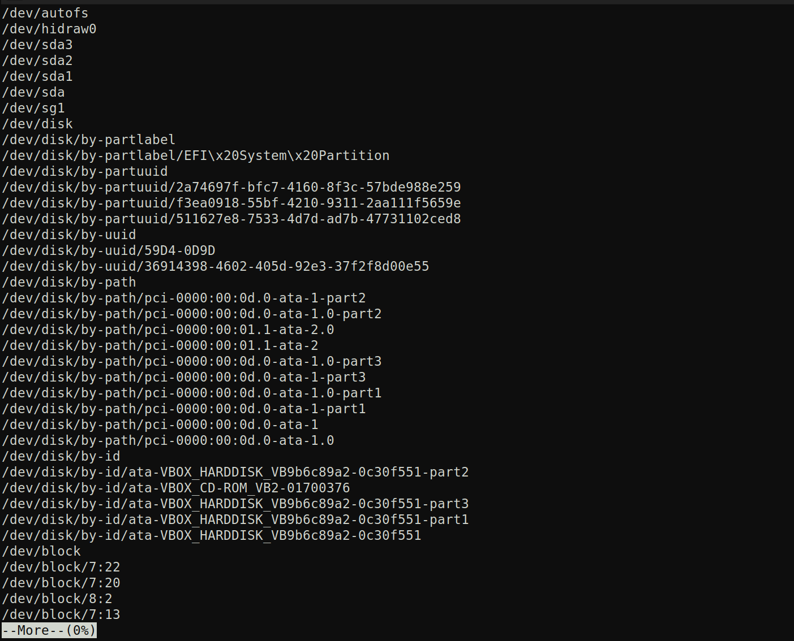

1. Muestra el contenido del archivo parcialFinal.txt en pantalla, pero de forma que se pueda avanzar y retroceder página a página o línea a línea por su contenido.



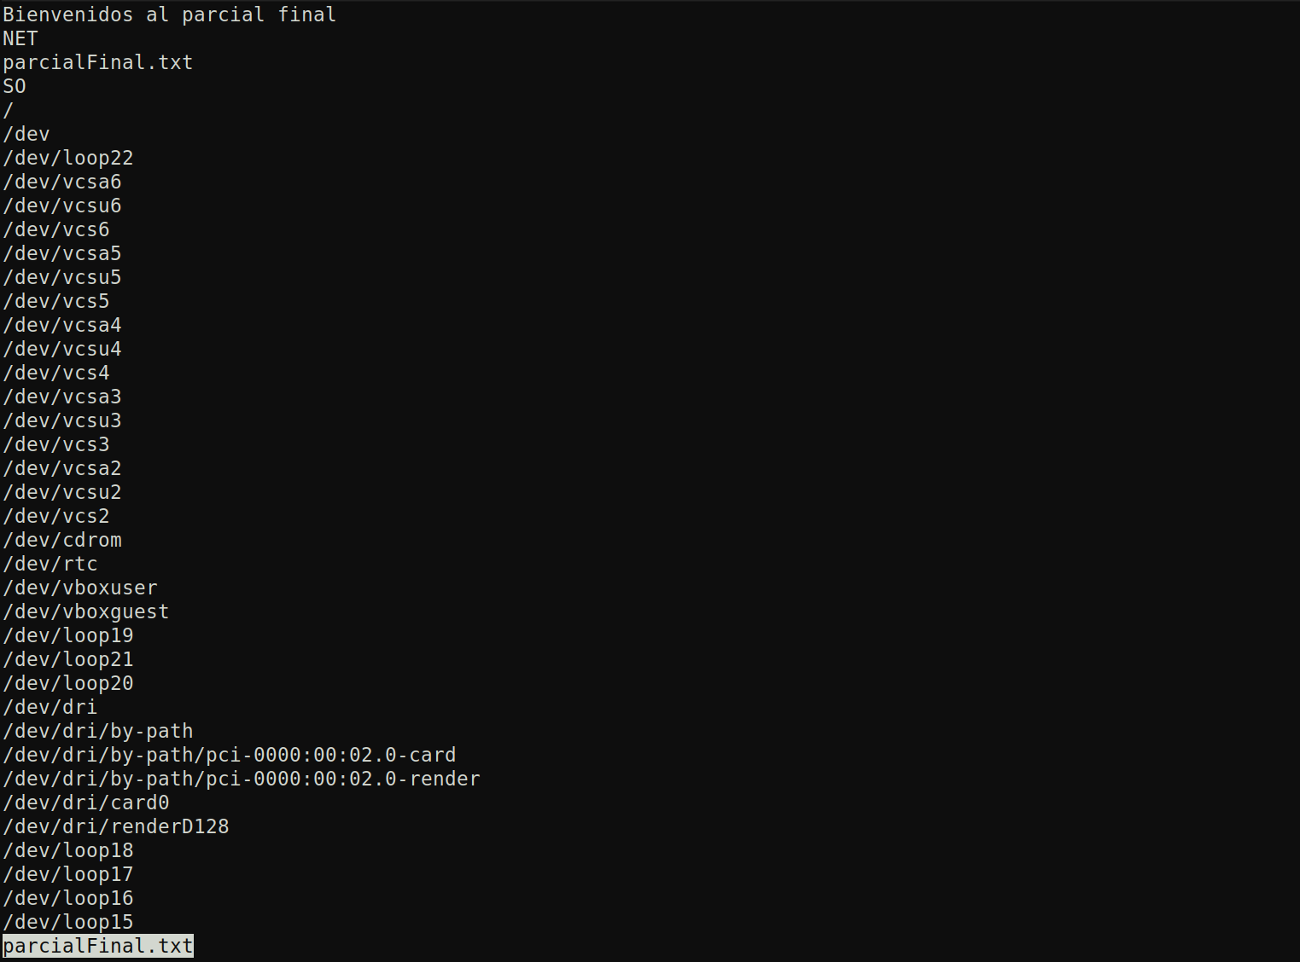

Puedes desplazarte por las líneas del archivo - **Flechas arriba y abajo del teclado**

Avanzar una página - **“Espacio”**

Retroceder una página - **“b”**

buscar una cadena de texto - **"/" seguido de la cadena a buscar**

Salir del visor de texto con la tecla - **"q"**

1. Muestra las 10 últimas líneas del archivo parcialFinal.txt

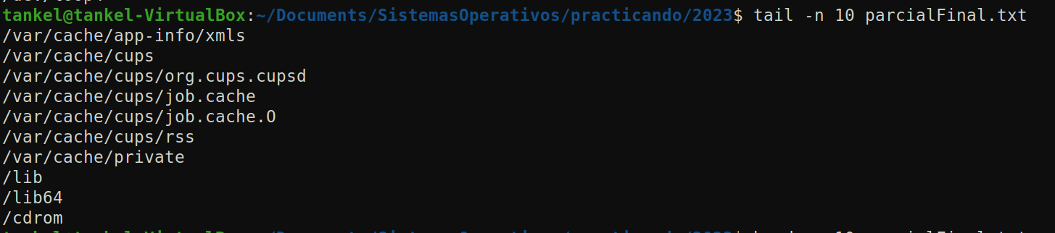

1. Muestras las 10 primeras líneas del archivo parcialFinal.txt

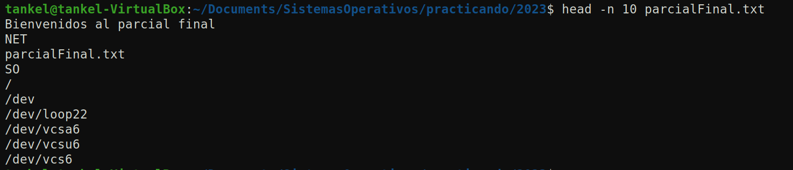

1. Muestra las 2 últimas líneas del archivo parcialFinal.txt



1. Muestra las 2 primeras líneas del archivo parcialFinal.txt



1. Copia el archivo parcialFinal.txt al directorio practicando



1. Copia el archivo parcialFinal.txt al directorio 2023 que está dentro del directorio practicando, pero con el nombre tercerParcial.txt



1. Renombra el archivo parcialFinal.txt para que se llame ultimoParcial.txt



1. Mueve el archivo ultimoParcial.txt al directorio practicando/privado

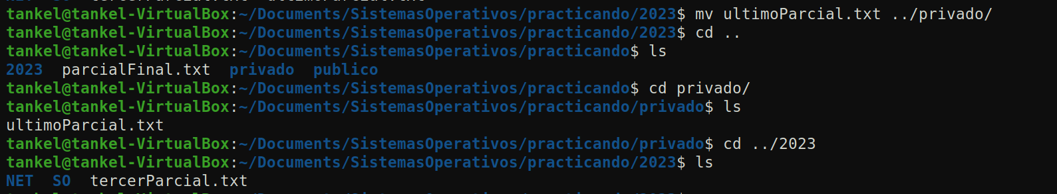

1. Copia el directorio practicando y todo su contenido al directorio respaldo2023 que está en tu directorio actual.

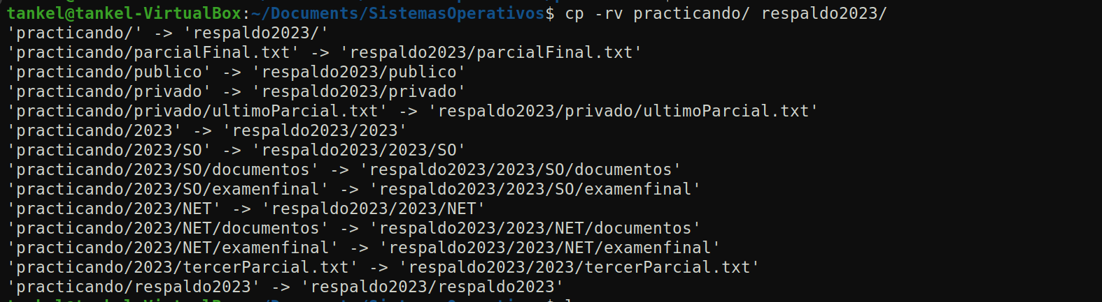

1. Renombra el directorio respaldo2023 para que se llame respaldo

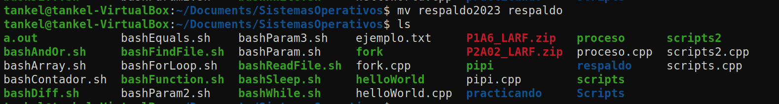

1. Elimina el directorio practicando y todo su contenido.



1. Copia el directorio respaldo y todo su contenido al directorio practicando

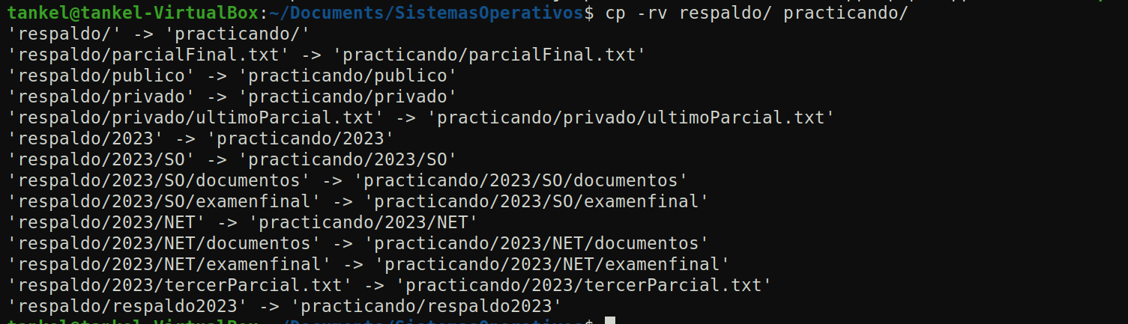

1. Muestra el árbol del directorio practicando. Utiliza el comando tree

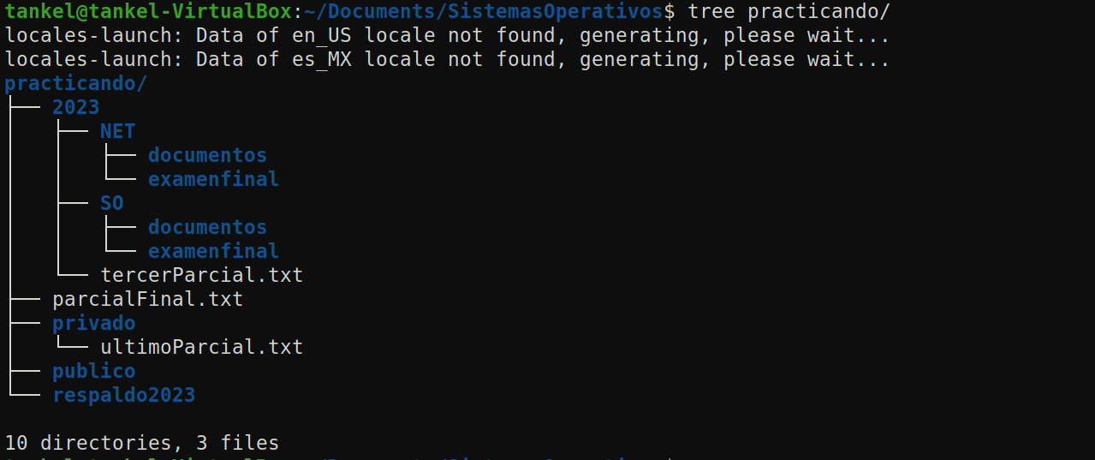

1. Utiliza el comando tree con la opción para mostrar permisos en el árbol de directorios, propietario y grupo

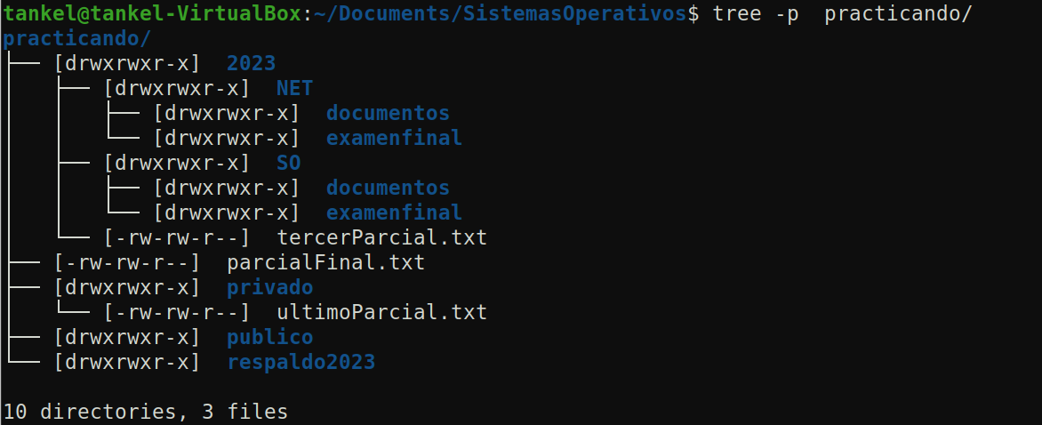

1. Muestra el árbol de directorios del directorio practicando, mostrando información de permisos, propietario y grupo.

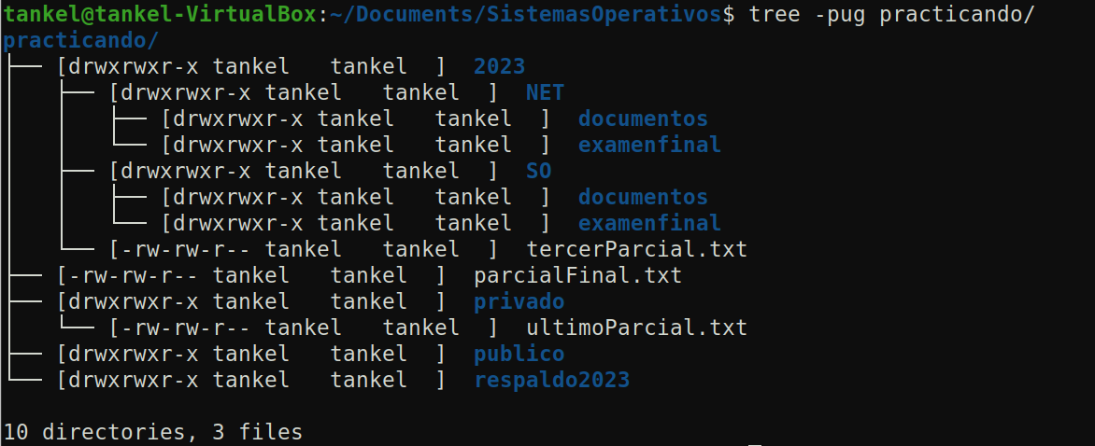

1. Muestra información extendida de permisos, propietario y grupos del directorio practicando, no de su contenido. Consulta la página de manual del comando ls y busca la opción -d.



1. Muestra el contenido del directorio donde se guardan por defecto los directorios personales de los usuarios del sistema con información extendida de permisos.



1. Muestra el contenido del directorio donde se guardan por defecto los archivos necesarios para el arranque del sistema.

